张家界航空工业职业技术学院
实验实训室安全手册

目 录
一、事故报告指南
二、一般安全守则
三、消防安全
四、水电安全
五、一般设备安全
六、常见安全标识

一、事故报告指南
校园内一切紧急事故，应先向保卫处报告。
保卫处值班电话：0744-8232110 火警电话：119 急救电话：120 报警电话：110
致电求助应说明：
1.事故地点；
2.事故性质和严重程度；
3.你的班级、姓名、班主任姓名、位置、联系电话。
二、一般安全守则
1.遵守实验实训室的各项规定，严格执行操作规程，做好各类记录。
2.保证实验实训室观察窗的可视性，门口需张贴安全信息牌，并及时更新相关信息。
3.了解实验实训室安全防护措施的使用方法及布局。
4.保持实验实训室整洁和地面干燥，及时清理废旧物品，保持消防通道通畅，便于开、关电源及防护用品、消防器材等的取用。
5.实验中人员不得脱岗，进行危险实验时需有2人同时在场。
6.不在实验实训室内吸烟、饮食、追逐和打闹。禁止放置与实验实训无关的物品。
7.对于特殊岗位和特种设备，需经过相应的培训，持证上岗。
8.实验结束后，应及时清理；临时离开实验实训室，应随手锁门；最后离开实验实训室，应关闭水、电、气、门窗等。
9.仪器设备不得开机过夜，如确有需要，必须采取必要的预防措施。特别要注意空调、电脑、饮水机等也不得开机过夜。
10.发现安全隐患或发生实验实训室事故，应及时采取措施，并报告实验实训室负责人。
三、消防安全
（一）常见安全隐患
1.易燃易爆化学品的存放与使用不规范；
2.消防通道不畅、废旧物品未及时清理；
3.用电不规范，随意使用明火；
4.实验实训室建设和改造不符合消防要求；
5.消防意识不强，消防知识不足。
（二）火灾的扑救
1.救火原则及器械使用
1）救火原则。扑救初期火灾时，应立即大声呼叫，组织人员选用合适的方法进行扑救，同时立即报警。扑救时应遵循先控制、后消灭，救人重于救火，先重点后一般的原则。
2）灭火器的使用方法如下图所示（消防器材禁止擅自挪用）
2.逃生自救
熟悉实验实训室的逃生路径、消防设施及自救逃生的方法。
1）保持镇静、明辨方向、迅速撤离，千万不要相互拥挤、乱冲乱窜，应尽量往楼层下面跑。若通道已被烟火封阻，则应背向烟火方向离开，通过阳台、气窗、天台等往室外逃生。
2）用湿毛巾、口罩蒙鼻，匍匐撤离，为了防止火场浓烟呛入。
3）禁止通过电梯逃生。如果楼梯已被烧断、通道被堵死时，可通过屋顶天台、阳台、落水管等逃生，或在固定的物体上(如窗框、水管等)栓绳子，也可将床单等撕成条连接起来，然后手拉绳子缓缓而下。
4）如果无法撤离，应退居室内，关闭通往着火区的门窗，还可向门窗上浇水，延缓火势蔓延，并向窗外伸出衣物或抛出物件发出求救信号或呼喊，等待救援。
5）如果身上着了火，千万不可奔跑或拍打，应迅速撕脱衣物，或通过用水、就地打滚、覆盖厚重衣物等方式压灭火苗。
6）生命第一，不要贪恋财物，切勿轻易重返火场。
7）火灾逃生自救口诀如下图所示：
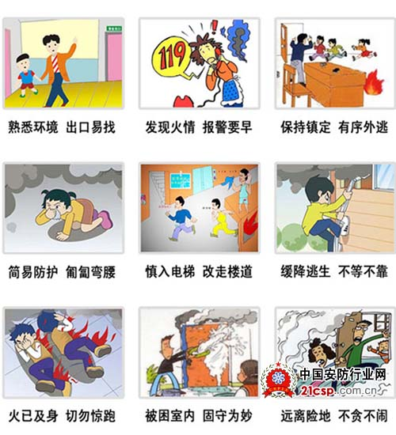
四、水电安全
（一）用电安全
1.实验实训室电路容量、插座等应满足仪器设备的功率需求；大功率的用电设备需单独拉线。
2.确认仪器设备状态完好后，方可接通电源。
3.电器设施应有良好的散热环境，远离热源和可燃物品，确保电器设备接地、接零良好。
4.不得擅自拆、改电气线路、修理电器设备；不得乱拉、乱接电线，不准使用闸刀开关、木质配电板和花线等。
5.使用电器设备时，应保持手部干燥。当手、脚或身体沾湿或站在潮湿的地板上时，切勿启动电源开关、触摸通电的电器设施。
6.对于长时间不间断使用的电器设施，需采取必要的预防措施。
7.对于高电压、大电流的危险区域，应设立警示标识，不得擅自进入。
8.存在易燃易爆化学品的场所，应避免产生电火花或静电。
9.发生电器火灾时，首先要切断电源，尽快拉闸断电后再用水或灭火器灭火。
10.在无法断电的情况下应使用干粉、二氧化碳等不导电灭火剂来扑灭火焰。
（二）触电救护
1.尽快让触电人员脱离电源。应立即关闭电源或拔掉电源插头。若无法及时找到或断开电源，可用干燥的木棒、竹竿等绝缘物挑开电线；不得直接触碰带电物体和触电者的裸露身体。
2.实施急救并求医。触电者脱离电源后，应迅速将其移到通风干燥的地方仰卧。若触电者呼吸、心跳均停止，应在保持触电者气道通畅的基础上，立即交替进行人工呼吸和胸外按压等急救措施，同时立即拨打“1 2 0”，尽快将触电者送往医院，途中继续进行心肺复苏术。
3.人工呼吸施救正确步骤如下图所示：
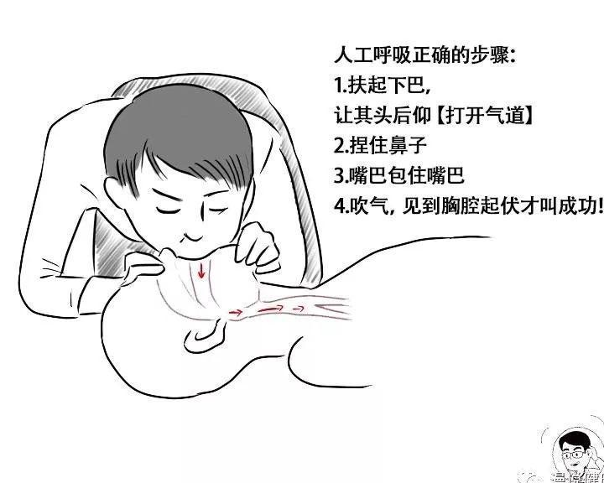
（三）用水安全
1.了解实验实训楼自来水各级阀门的位置。
2.水龙头或水管漏水、下水道堵塞时，应及时联系修理、疏通。
3.水槽和排水渠道必须保持畅通。
4.杜绝自来水龙头打开而无人监管的现象。
5.定期检查冷却水装置的连接胶管接口和老化情况，及时更换，以防漏水。
6.需在无人状态下用水时，要做好预防措施及停水、漏水的应急准备。
五、一般设备安全
1.使用设备前，需了解其操作程序，规范操作，采取必要的防护措施。
2.对于精密仪器或贵重仪器，应制定操作规程，配备稳压电源、UPS不间断电源，必要时可采用双路供电。
3.未经允许不行随意拆卸实验仪器和设备。
4.废弃的利器（包括针头、小刀、金属和玻璃等）应直接弃置于耐扎容器内。
5.用电设备在使用中，使用人员不得离开。
6.在实习实训中，严禁操作实验台仪器仪表正面面板以外部分，包括:实验台电源闸刀、电源指示灯、插座、电源线等部分。
7.设备如出现故障应暂停使用，并及时报告、维修。
8.进入实验实训室必须注意安全，需着装的必须符合生产实习着装规范。如系全钮扣，扎好袖口，长头发女生必须将头发挽到工作帽中等。
9.禁止在实验实训室抽烟、饮食。
10.设备使用完毕需及时清理，做好使用记录和维护工作。
六、常见安全标识
